NỘI DUNG HỌC SINH ÔN TẬP TRONG TUẦN LỄ TỪ 21/02 ĐẾN 27/02/2022
ỦY BAN NHÂN DÂN QUẬN 7  TRƯỜNG TRUNG HỌC CƠ SỞ NGUYỄN THỊ THẬP | CỘNG HÒA XÃ HỘI CHỦ NGHĨA VIỆT NAM  Độc lập – Tự do – Hạnh phúc  Quận 7, ngày 21 tháng 02 năm 2022

STT  1 | Môn  Âm nhạc | Khối  6 | Nội dung tập luyện  TIẾT 24  Học hát: em đi trong tươi xanh  - Nắm được tác phẩm:  + Viết ở nhịp ¾  + Có 2 đoạn:  Đoạn 1: em đi...bình minh  Đoạn 2: em đi...bóng cờ  - Nội dung: bài hát là cảm xúc của các bạn thiếu nhi về đất nước Việt Nam thống nhất, hòa bình  - Thể hiện bài hát với tính chất bay bổng, uyển chuyển, lời ca trong sáng, nhịp nhàng | Chú ý  Ngân đủ 2 phách ở nốt trắng, các dấu nối, ngắt nhịp ở các dấu lặng

NỘI DUNG HỌC SINH ÔN TẬP
TRONG TUẦN LỄ TỪ 28/02 ĐẾN 06/03/2022

STT  1 | Môn  Âm nhạc | Khối  6 | Nội dung tập luyện  TIẾT 25  Nhạc cụ: nhạc cụ tiết tấu 5  Đọc nhạc: bài đọc nhạc số 6  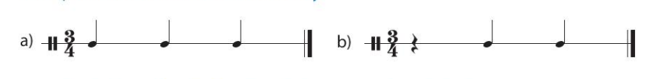  - Gõ 1 nốt đen tương ứng với 1 cái vỗ tay  - Dấu lặng nghỉ 1 phách  - Áp dụng 2 mẫu tiết tấu a, b vào bài hát em đi trong tươi xanh.  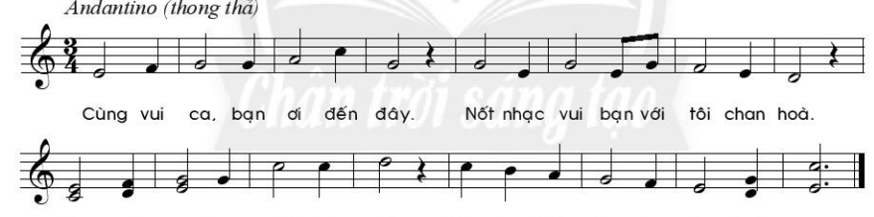  - Luyện đọc các nốt và gõ tiết tấu bài đọc nhạc  - Chia nhóm: 1 nhóm đọc và gõ bè trên, 1 nhóm đọc và gõ bè dưới. | Chú ý tiết tấu nốt đen  dấu lặng

Quận 7, ngày 21 tháng 02 năm 2022
Giáo viên Âm nhạc

Nguyễn Chí Hữu

